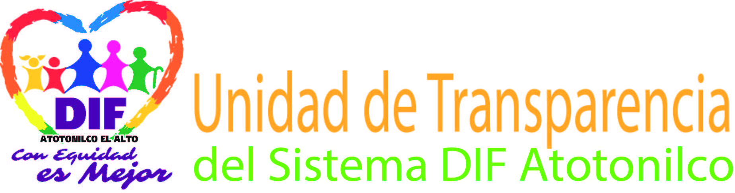
Administración 2015-2018
De conformidad a la Ley de Transparencia y Acceso a la Información Pública del estado de Jalisco y sus Municipios, es información fundamental y obligatoria para todos los sujetos obligados, la contenida en el numeral 8 de dicha normatividad, sin embargo, la relativa al inciso u) de la fracción V, no se genera en el Sistema para el Desarrollo Integral de la Familia de Atotonilco el Alto, Jalisco, en virtud que dentro de sus atribuciones y servicios al público, no están contemplados realizar expropiaciones por utilidad pública. Los objetivos del Sistema Municipal son asegurar la atención permanente a la población marginada, brindando servicios integrales de asistencia social.

